* 1. Informes Analíticos Detallados:

Estos reportes permiten visualizar el detalle de las cuentas contables que tienen relación con alguna entidad que tiene asociado un RUT. En otras palabras aquí se puede obtener información de todos los movimientos de la empresa que manejan los Libros Auxiliares con RUT, este informe es solo para los documentos ingresados.

* + - 1. Informes Analíticos por Entidad:

Este reporte nos permite visualizar el detalle de los movimientos por entidad siempre ue tengas un documento asociado y un RUT.

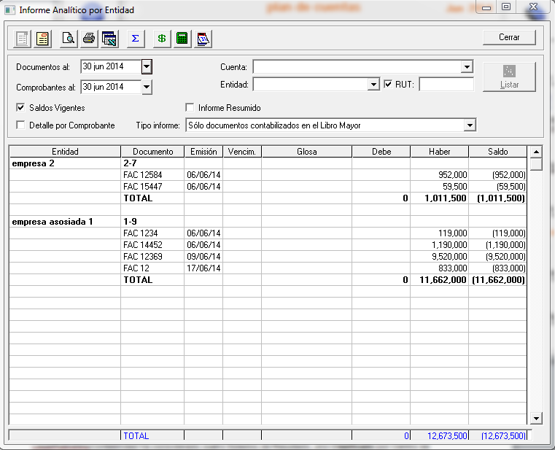

* + - 1. Informes Analíticos por Cuenta :

Este reporte permite visualizar el detalle de las cuentas contables filtrando la información para aquellos saldos asociados a la cuenta seleccionada, la información de este balances es solo para aquellos movimientos que tengan asociado un documentos y un RUT.

